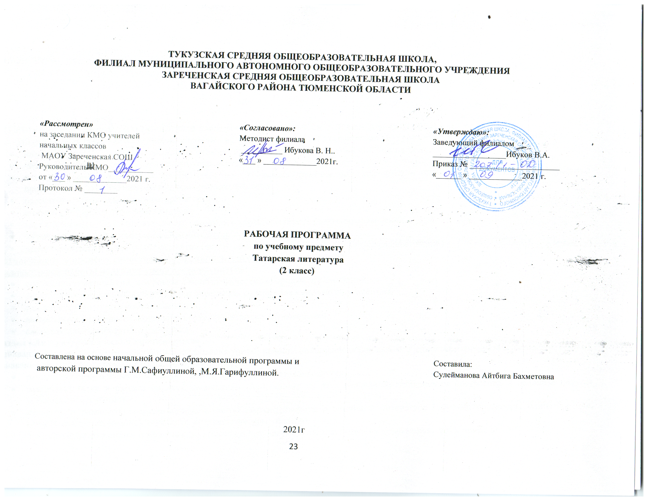

1.Планируемые результаты освоения учебного предмета «Татарская литература».
Планируемые результаты освоения учебной программыпо курсу «Татарская литература» к концу 2-го года обучения
- читать правильно выразительно целыми словами вслух, учитывая индивидуальный темп чтения;
- читать про себя в процессе первичного ознакомительного чтения, выборочного чтения и повторного изучающего чтения;
- называть имена писателей и поэтов – авторов изучаемых произведений; перечислять названия их произведений и коротко пересказывать содержание текстов, прочитанных в классе;
- рассказывать о любимом литературном герое;
- выявлять авторское отношение к герою;
- характеризовать героев произведений; сравнивать характеры героев разных произведений;
- читать наизусть 6-8 стихотворений разных авторов (по выбору);
- ориентироваться в книге по её элементам (автор, название, страница «Содержание», иллюстрации.)
Обучающиеся в процессе самостоятельной, парной, групповой и
коллективной работы получат возможность научиться:
- составлять тематический, жанровый и монографический сборники произведений;
- делать самостоятельный выбор книги и определять содержание книги по её элементам;
- самостоятельно читать выбранные книги;
- высказывать оценочные суждения о героях прочитанных произведений;
- самостоятельно работать со словарями.
Раздел «Литературоведческая пропедевтика»
Узнавание особенностей стихотворного произведения (ритм, рифма), различение жанровых особенностей (народной и авторской сказки), узнавание литературных приёмов (сравнение, олицетворение, контраст).
- различать сказку о животных, басню, волшебную сказку, бытовую сказку;
- различать сказку и рассказ по двум основаниям (или одному из двух оснований: особенности построения и основная целевая установка повествования;
- находить и различать средства художественной выразительности в авторской литературе (приёмы: сравнение, олицетворение, гипербола (преувеличение), звукопись, контраст; фигуры: повтор).
- понимать развитие сказки о животных во времени и помещать изучаемые сказки на простейшую ленту времени;
- обнаруживать «бродячие» сюжеты в сказках разных народов мира.
Раздел «Элементы творческой деятельности учащихся»
Чтение по ролям, инсценировка, драматизация, устное словесное рисование, работа с репродукциями, создание собственных текстов.
- понимать содержание прочитанного; осознанно выбирать интонацию, темп чтения и необходимые паузы в соответствии с особенностями текста;
- эмоционально и адекватно воспринимать на слух художественные произведения, определённые программой, и оформлять свои впечатления (отзывы) в устной речи;
- интерпретировать литературный текст, живописное и музыкальное произведения, выражать свои мысли и чувства по поводу увиденного, прочитанного и услышанного;
- принимать участие в инсценировке (разыгрывание по ролям) крупных диалоговых фрагментов литературных текстов.
- читать вслух стихотворный и прозаический тексты на основе передачи их художественных особенностей, выражения собственного отношения в соответствии с выработанными критериями выразительного чтения;
- рассматривать иллюстрации в учебнике и репродукции живописных произведений, слушать музыкальные произведения и сравнивать их с художественными текстами с точки зрения выраженных в них мыслей, чувств, переживаний;
- устно и письменно делиться своими личными впечатлениями и наблюдениями, возникшими в ходе обсуждения литературных текстов, музыкальных и живописных произведений.
- свободно ориентироваться в корпусе учебных словарей и быстро находить нужную словарную статью;
- свободно ориентироваться в учебной книге: сможет читать язык условных обозначений; находить нужный текст по страницам «Содержание» и «Оглавление»; быстро находить выделенный фрагмент текста, выделенные строчки и слова на странице и развороте; находить в специально выделенных разделах нужную информацию;
- работать с текстом: выделять в нём тему и основную мысль (идею, переживание), разные жизненные позиции (точки зрения, установки, умонастроения); выделять информацию, заданную аспектом рассмотрения, и удерживать заявленный аспект;
- работать с несколькими источниками информации (учебной книгой и тетрадью для самостоятельной работы и хрестоматией; учебной книгой и учебными словарями; учебной книгой и дополнительными источниками информации (другими учебниками комплекта, библиотечными книгами, сведениями из Интернета); текстами и иллюстрациями к тексту).
- освоить алгоритм составления сборников: монографических, жанровых и тематических (сами термины – определения сборников не используются).
Коммуникативных учебных действий
В рамках коммуникации как сотрудничества:
- работать с соседом по парте, в малой группе, в большой группе: распределять работу между собой и роли, выполнять свою часть работы и встраивать её в общее рабочее поле;
В рамках коммуникации как взаимодействия:
- понимать основание разницы между двумя заявленными точками зрения, двумя позициями и мотивированно присоединяться к одной из них или пробовать высказывать собственную точку зрения;
- находить в тексте подтверждение высказанным героями точкам зрения.
В области регулятивных учебных действий
- осуществлять самоконтроль и контроль за ходом выполнения работы и полученного результата.
Материально- техническое обеспечение учебного предмета
«Татарская литература»
Для характеристики количественных показателей используются следующие обозначения:
Д – демонстрационный экземпляр (не менее одного на класс)
К – полный комплект (на каждого ученика класса)
Ф – комплект для фронтальной работы (не менее одного на двух учеников)
П – комплект для работы в группах (один на 5-6 учащихся)

2.Содержание курса «Татарская литература»
2 класс (68ч)
Программа 2 класса знакомит школьников с такими жанрами, как сказка о животных, бытовая сказка, басня, пословица. Именно в 3 классе формируются самые первые представления о литературном процессе как движении от фольклора к авторской литературе. Углубляется знакомство с особенностями поэтики разных жанров. Расширяется читательский кругозор младших школьников. Круг чтения расширяется за счет фольклорных текстов разных народов, а также за счет современной литературы, которая близка и понятна и детям и взрослым.
Продолжается знакомство с живописными произведениями, которые представляют собой каждый раз живописную параллель тому мировосприятию, которое разворачивается в литературном произведении.
Итогом третьего года обучения должно стать представление о движении литературного процесса, об общих корнях и путях развития литературы разных народов; переживание особенностей художественного образа в прозаическом и поэтическом произведении.
Раздел «Виды речевой и читательской деятельности»
Понимание на слух смысла звучащей речи. Формирование умения понимать общий смысл воспринятого на слух лирического стихотворения, стихов русских классиков.
Дальнейшее совершенствование умений и навыков осознанного и выразительного чтения. Анализ собственного чтения вслух. Совершенствование навыков техники чтения.
Умение читать про себя в процессе первичного ознакомительного чтения, повторного просмотрового чтения, выборочного и повторного изучающего чтения.
Формировать умение при чтении вслух передавать индивидуальные особенности текстов и используемых в них художественных приемов.
Дальнейшее освоение диалогического общения: умение слушать высказывания одноклассников, дополнять их или тактично и аргументировано опровергать.
Раздел «Формирование библиографической культуры»
Формирование представлений о жанровом, тематическом и монографическом сборнике. Формировать умение составлять разные сборники.

Раздел «Литературоведческая пропедевтика»
Устное народное творчество.
Формирование общего представления о сказке, как произведении устного народного творчества, которое есть у всех народов мира. Познакомить с простейшей лентой времени.
Жанр пословицы.
Пословица как школа народной мудрости и жизненного опыта. Знакомство с пословицами разных народов. Использование пословиц «к слову», «к случаю» : для характеристики сложившейся или обсуждаемой ситуации.
Авторское творчество
Жанр басни.
Структура басни. Происхождение сюжетной части басни из сказки о животных.
Жанр бытовой сказки.
Обобщенность характеров, наличие морали. Связь с жанром басни.
Формирование представлений о жанре рассказа. Герой рассказа. Сравнительный анализ характера героев. Различие композиций рассказа и сказки. Различие целевых установок жанров.
Поэзия
Способы раскрытия внутреннего мира лирического героя. Средства художественной выразительности, используемые для создания яркого поэтического образа художественные приемы (олицетворение, контраст, повтор)
Лента времени.
Формирование начальных наглядно-образных представлений о линейном движении времени путем помещения на нее произведений.
Раздел «Элементы творческой деятельности учащихся»
Дальнейшее формирование умения рассматривать репродукции живописных произведений
Формировать умения устно и письменно делиться своими личными впечатлениями и наблюдениями.

3.Тематическое планирование с учетом рабочей программы воспитания и с указанием количества часов, отводимых на изучение каждой темы

№ п/п | Тема Раздела | Кол-во  часов
1 | БелдеклеКерпедәкунакта РПВ:”Куркаклык начар хадэт.” | 21 час
2 | Белмәмештәкунакта РПВ:”Нэрсэ ул хэилэ?” | 4 часа
3 | УкымышлыЯбалакянында | 4 часа
4 | Аюөнендә РПВ:”Кобетдин булма.” | 8 часов
5 | Күрүноктасы | 17 часов
6 | Балаларгазета-журналлары РПВ: “Мин булачак солдат.” | 4 часа
7 | Шагыйрьөчентабигать-серлеһәмҗанлыдөнья РПВ: “Нэрсэ ул хыял?” | 4 часа
8 | Кызыкһәмкөлкелехәлләр РПВ: “Нэрсэ ул кунел кузе.” | 6часов
 | Итого | 68

Приложение

Календарно-тематическое планирование (по татарской литературе)

№ | Темаурока | Дата  по  плану | Датапо  факту
1. | БелдеклеКерпедәкунакта | 04.09.
2. | Г.Тукай “Кәҗә белән Сарык “ әкиятенең жанр үзенчәлеге. | 08.09.
3. | Г.Тукай “Кәҗә белән Сарык “ әкиятен уку.РПВ:”Куркаклык начар хадэт.” | 11.09.
4. | Г.Тукай әсәрләрендә халык авыз иҗатының чагылышы.”Кызык-лы шәкерт” шигыре. | 15.09
5. | Хайваннар турындагы халык әкиятләре. “Батыр әтәч” татар халык әкиятен уку. | 18.09.
6. | Хайваннартурындагыхалыкәкиятләренуку. Йолдыз “Кояшкаҗавап”шигыренуку. | 22.09.
7. | Йортхайваннарытурындагыхалыкәкиятләренуку. “Кемнәрсәярата?” | 25.09
8. | Йортхайваннарытурындагыхалыкәкиятләренуку. “Әтәчпатша” | 29.09
9. | Кыргый җәнлекләр турындагы әкиятләр."Бүдәнә белән төлке”. | 02.10
10. | Кыргый җәнлекләр турындагы әкиятләр.”Аю белән төлке” әкиятен уку. | 06.10
11. | Аз булса да үз акылың булсын.М.Гафури ”Тавык белән Үрдәк” шигъри әкияте. | 09.10
12. | Җәнлекләр турында гуцул халык әкияте.”Хәйләкәр керпе”.РПВ:”Нэрсэ ул хэилэ?” | 13.10.
13. | Дуслык турында мәкальләр. Г.Юнысова “Керпе кайгысы”. | 16.10
14. | Тылсымлы әкиятләр. “Гөлчәчәк” әкиятен уку. | 20.10.
15. | Тылсымлы дөньяда-гы предметлар, булышчылар.”Өч кыз” әкияте өстендә эш. | 23.10
16. | Автор әкиятләре белән борынгы әкиятләр арасындагы идея уртаклыгы | 03.11.
17. | Ш.Галиев әсәрләрендә мәзәк мәсьәләләр. | 06.11
18. | Ш.Галиев “Котбетдин мәргән”(мәзәк маҗара).РПВ:”Кобетдин булма.” | 10.11.
19. | Уйдырма әкиятләр. Н.Исәнбәт “Мырауҗан агай хәйләсе”. | 13.11.
20. | Бөҗәкләр турындагы шигъри әсәрләр. З.Мансур”Кырмыска һәм малай” | 17.11.
21. | Автор һәм халык әкиятләрендә охшашлык. Музей йорты”насәяхәт. Г.Вәлиева “Су әкияте”. | 20.11.
22. | Белмәмештә кунакта. Йолдыз “Белмим” әсәрен уку. | 24.11.
23. | Заманабаласы. Р.Вәлиева “Заманабаласы”. | 27.11.
24. | Эш эшкә өйрәтә. Ф.Яруллин “Эшнең аның берние юк”. | 01.12
25. | Илен сөйгән, ир булган. Җ.Дәрзаман “Солдат булдым”.РПВ: “Мин булачак солдат.” | 04.12
26. | Укымышлыябалакянында .”Музей йорты”насәяхәт. | 08.12.
27. | Хоккулар. Кыска шигырьләр. Н.Ахунова “Хоккулар” | 11.12.
28. | Кыскашигырьләр. ”Музей йорты”насәяхәт. | 15.12.
29. | Әкият һәм чынбарлык бергәлеге. Э.Шәрифуллина “Алтын балык”. | 18.12.
30. | Аю өнендә. И.Лерон “И ямьле дә соң дөнья!” | 22.12.
31. | ”Музей йорты”насәяхәт. “Музей йорты”. | 25.12.
32. | Күзәтә белгән кеше- бәхетле кеше. И.Туктар “Урманбукеты”. | 12.01.
33. | “Серле ачкыч” мәктәп клубына хат язу. Р.Миңнуллин “Чыршыәйләнәсендә”. | 15.01.
34. | Күзәтү ноктасы. Р.Харис “Төсле рәсем”. | 19.01.
35. | Дөньяны танып белүнең яңа ысуллары. Ш.Галиев “Яңафотоаппарат”. | 22.01
36. | Хыялда тудырган дөнья. Р.Миңнуллин “Рәсем”.РПВ: “Нэрсэ ул хыял?” | 26.01
37. | ”Музей йорты”насәяхәт. Р.Миңнуллин “Ак кыш”. | 29.01
38. | Күңел күзе. Г.Юнысова “Күзләр”әсәрен уку. | 02.02.
39. | Ай нәрсәгәохшаган. Н.Арсланов “Сезнеке” | 05.02.
40. | Дөньяга төрлечә караш. М.Әгъләмов “Ямь-яшел”. | 09.02.
41. | Дөнья белән танышуны дәвам итү(су өслеге). Н.Мадьяров”Үз шәүләсен куркыткан”. | 12.02
42. | Дөньябеләнтанышу (бозаша). Ф Садриев “Бозөстендә” | 16.02
43. | Бертамчысугадөньяничексыйган? Г.Шаһи “Тамчы” | 19.02.
44. | Бинокльдән күзәтү. Р.Фәйзуллин “Бинокль” | 26.02.
45. | Син-миңа, мин сиңакарыйм. Р.Хафизов “Күңелкүзе”РПВ: “Нэрсэ ул кунел кузе.” | 02.03.
46. | Алар-безгә, без-аларга карыйбыз., Җ.Дәрзаман “Балык тотты”, Б.Рәхмәт “Гөлйөзем белән чебен” | 05.03
47. | Үсемлекләр дә хыяллана , Ф.Зыятдинов “Карга белән Шөпшә”. | 09.03.
48. | ”Музей йорты”на сәяхәт, Җ.Дәрзаман “Күбәләк кар” | 12.03.
49. | Бер предметка төрлечә караш. Р.Миңнуллин “Кем соң минем Әби?” | 16.03.
50. | Ә.Моталлапов “Кечкенә- төш кенә”. | 19.03.
51. | ”Музей йорты”насәяхәт.Р.Миңнуллин “Йортагачлары” | 30.03.
52. | “Серлеачкыч” мәктәп клубы утырышы. Г.Тукай “Букайчакбула?”, Р.Корбан “Ел фасыл-лары”, Г.Афзал “Беренче кар” | 02.04.
53. | Мин һәрвакыт үзем булып калам. Р.Миңнуллин “Төрле кешеләр була”,”Юкка малай булганмын” | 06.04.
54. | Кем нәрсәгә шатлана? Р.Вәлиева “Шатлык кызы”. | 09.04.
55. | Яңалыклар ничек тарала? Р.Миңнуллин “Малайлар сөйләшә”.РПВ: “Хэйбэтче.” | 13.04.
56. | Балаларжурналлары. | 16.04.
57 | Балаларгазеталары | 20.04.
58 | “Серлеачкыч” мәктәп клубы утырышы. Ш.Галиев “Тынлык”. | 23.04.
59. | Шагыйрь өчен табигать-серле һәм җанлы дөнья. Г.Хәсәнов “Имәнкаргасы” | 27.04.
60. | Яктытәрәзәкаршында. ”Музей йорты”насәяхәт. | 30.04
61 | Кышкы урман матурлыгы. Ә.Еники “Кышкы урман”, Йолдыз “Бәхетле агач”. | 04.05
62 | .Ф.Сафин”Якты күл сагышы”, М.Фәйзуллина “Агачлар да күлмәк алыштыра”. | 07.05.
63. | Көлкеничектуа? Л.Лерон “Тишек хәтер” РПВ:”Белгэненне истэ тот.” | 11.05.
64. | Шаяртуның да бертөпмәгънәсебула. М.Галиев “Көзгекаршында”, М.Шабаев “Зәңгәрпеси” | 14.05.
65. | Гаҗәпнең дә гаҗәбе, мәзәкнең дә мәзәге. Э.Шәрифуллина “Оттырды”, Л.Лерон “Гаҗәп хәлләр” | 18.05.
66. | Искитмәле тамашалар. М.Галиев “Тамаша”, М.Мөхәммәтшин ”Көчле булсам”. | 21.05.
67 | Р.Корбан “Кояш-безнеңдустыбыз”. | 25.05
68 | “ Серлеачкыч” мәктәпклубына хат. “ Серлеачкыч” мәктәп клубы членнарынабиремнәр. | 28.05
Җәйгебиремнәр.”Сабантуй” газетасындакунакта.
Сыйныфтантышуку. Укутизлегентикшерү.

